Zapytania do przetargu:

1. Zamawiający uprzednio odpowiedział na pytanie, iż zmiany pochylenia dla zadania nr 1 należy dokonać na warstwie wiążącej. Prosimy o doprecyzowanie informacji. Powierzchnia drogi, na jakiej należy dokonać zmiany pochylenia jest duża. Zamawiający ma świadomość, że może nastąpić skrajna sytuacja, kiedy w przekroju poprzecznym może nie zostać wbudowana warstwa wiążąca, kiedy przeciwległa krawędź będzie zaniżona o więcej niż 5cm. Czy Zamawiający rozpatrzy możliwość wprowadzenia dodatkowej pozycji warstwy wyrównawczej we wskazanych w opisie kilometrażach, aby we wszystkich przekrojach znajdowała się pełna grubość (5cm) warstwy wiążącej?

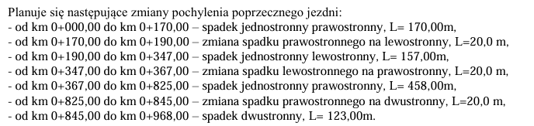

W odpowiedzi na zapytanie dotyczące potrzeby zwiększenia ilości masy bitumicznej do wbudowania informujemy : Projekt przewiduje remont nawierzchni bitumicznej przy którym nie podaje się rzędne projektowanej niwelety .Zapisy dotyczące ilości wykonania nawierzchni bitumicznej podawane są w metrach a nie w tonach wbudowanej masy . Zapisy grubości podano jako minimalne do wykonania .Potrzeba ( jeżeli taka będzie zachodzić ) wbudowania dodatkowej ilości masy należy przewidzieć w kosztach ogólnych budowy tak samo jak koszty przestawiania znaków , koszty składowania odpadów itp.